JUICIO ELECTORAL
Expediente: TECDMX-JEL-54/2026
Parte actora: Sergio Miguel Souroujon Quintos
Autoridad responsable: Órgano Dictaminador de la alcaldía Azcapotzalco
Magistrada ponente: Laura Patricia Jiménez Castillo
Secretaria: Samantha M. Becerra Cendejas

Ciudad de México, 7 de abril de 2026.
Sentencia que, en plenitud de jurisdicción, determina la inviabilidad del proyecto “Centro de Atención Canina Caimito”, presentado por la parte promovente en la Unidad Territorial Nueva Santa María, en la alcaldía Azcapotzalco, en el marco del ejercicio del presupuesto participativo 2026, de conformidad con lo razonado en la presente ejecutoria.

I. ANTECEDENTES
- Convocatoria. El 9 de enero de 2026, el Instituto Electoral de la Ciudad de México aprobó la Convocatoria Única para la Elección de las Comisiones de Participación Comunitarias 2026 y la Consulta de Presupuesto Participativo 2026 y 2027.
- Modificación a la convocatoria. El 24 de enero, el Instituto Electoral modificó la mencionada Convocatoria, en cumplimiento a lo ordenado por este Tribunal Electoral en la sentencia del juicio electoral TECDMX-JEL-2/2026.
- Lo anterior, en el sentido de establecer que el registro de proyectos de presupuesto participativo por parte de las personas ciudadanas y/o habitantes debía realizarse en la Unidad Territorial en que habitan.
- Modificación a los plazos. El 24 de febrero y el 4 de marzo, el Instituto Electoral amplió los plazos de la Convocatoria, para quedar de la siguiente manera:
Etapas | Fechas
Registro de los proyectos | 25 de enero al 1 de marzo
Dictaminación de los proyectos | 4 de febrero al 10 de marzo
Publicación de dictaminación | 12 de marzo
Inconformidad | 13 al 16 de marzo
Re-dictaminación de los proyectos | 17 al 21 de marzo
Publicación de la re-dictaminación | 23 de marzo
- Registro del proyecto. En su oportunidad, el actor registró el proyecto “Centro de Atención Canina Caimito”, en la Unidad Territorial Nueva Santa María, de la alcaldía Azcapotzalco.
- De acuerdo con su descripción: “Se trata de la rehabilitación y reacondicionamiento de una estructura urbana existente "Caseta de Vigilancia" sin uso actualmente y en abandono en la Calle de Caimito junto a las vías de FFCC en el límite de las colonias Nueva Santa María, Tlatilco, y Victoria de las Democracias para transformarlo en un centro comunitario de atención canina”.
- Dictaminación. De acuerdo con la convocatoria, el 12 de marzo, el Órgano Dictaminador publicó el dictamen del proyecto propuesto por la parte actora, el cual calificó como inviable.
- Ello, al considerar que no contaba con viabilidad técnica, jurídica y financiera, aunado a que no generaba un impacto comunitario, implicaba una afectación temporal con efectos a largo plazo y no permitía una asignación eficiente de los recursos.
- Aclaración. El 16 de marzo, la parte actora presentó ante este órgano jurisdiccional el escrito de inconformidad, a fin de controvertir la dictaminación negativa de su proyecto.
- Reencauzamiento. En acuerdo plenario de 19 de marzo, este Tribunal Electoral determinó la improcedencia del medio de impugnación, al no cumplirse el principio de definitividad y reencauzó la inconformidad al Órgano Dictaminador de la alcaldía Azcapotzalco, a efecto de agotar la instancia previa.
- Re-dictaminación. De acuerdo con la convocatoria, el 23 de marzo, el Órgano Dictaminador publicó la re-dictaminación del proyecto del promovente, el cual determinó nuevamente como inviable, al estimar que no cumplía con todos los rubros de viabilidad y factibilidad.
- Medio de impugnación. El 22 de marzo, la parte actora presentó demanda de juicio electoral ante este Tribunal Electoral, a fin de controvertir la re-dictaminación negativa de su proyecto.
- Turno. En la misma fecha, el Magistrado Presidente ordenó integrar el expediente TECDMX-JEL-54/2026 y lo turnó a la ponencia de la Magistrada Laura Patricia Jiménez Castillo para su sustanciación.
- Radicación. El 24 de marzo, la Magistrada Instructora radicó el expediente en su ponencia para su sustanciación.
- Admisión y cierre de instrucción. En su oportunidad, la Magistrada Instructora acordó la admisión del medio de impugnación y determinó el cierre de instrucción, por lo que se procedió a la elaboración de la sentencia.

II. CONSIDERACIONES

PRIMERA. Competencia
- Este Tribunal Electoral es competente para conocer y resolver el juicio electoral, ya que la controversia se relaciona con el desarrollo de un instrumento de democracia participativa de la Ciudad de México, en específico, la re-dictaminación de inviabilidad del proyecto propuesto por la parte actora.

SEGUNDA. Procedencia
- El medio de impugnación cumple los requisitos de procedencia, como se expone a continuación:
- Forma. La demanda se presentó por escrito ante este órgano jurisdiccional; consta el nombre de la parte actora, así como el domicilio y correo electrónico para oír y recibir notificaciones; se identifica el acto reclamado, el órgano responsable, los hechos en que basa su impugnación, los agravios y los preceptos legales presuntamente violentados.
- Oportunidad. El juicio es oportuno, ya que el promovente presentó su demanda directamente ante este órgano jurisdiccional el 22 de marzo.
- Cabe señalar que, de acuerdo con la Convocatoria, el propio 22 de marzo los respectivos Órganos Dictaminadores enviarían los proyectos re-dictaminados, a efecto de ser entregados a las Direcciones Distritales y publicados el 23 de marzo, por lo que resulta evidente que la demanda se presentó dentro del plazo de 4 días previsto en la Ley Procesal.
- Legitimación e interés jurídico. El juicio es promovido por parte legítima, ya que se trata de un habitante de la Unidad Territorial Nueva Santa María en la alcaldía Azcapotzalco, como se advierte de la copia simple de su credencial para votar con fotografía que obra en el expediente.
- Asimismo, cuenta con interés jurídico, porque impugna la re-dictaminación de inviabilidad del proyecto que presentó.
- Definitividad. No se advierte que exista un medio de impugnación que previamente deba agotarse para controvertir, vía juicio electoral, la determinación del Órgano Dictaminador, de ahí que se tenga por satisfecho este requisito.
- Reparabilidad. Se cumple porque el acto controvertido es susceptible de ser modificado, revocado o anulado a través del fallo que emita este Tribunal Electoral.

TERCERA. Planteamiento del caso

a. Acto controvertido
- La parte actora controvierte la re-dictaminación en sentido negativo emitida por el Órgano Dictaminador, respecto del proyecto “Centro de Atención Canina Caimito” que presentó para el ejercicio del presupuesto participativo 2026, en la Unidad Territorial Nueva Santa María en la alcaldía Azcapotzalco.
- Para acreditar sus planteamientos, la parte actora aportó como pruebas técnicas: 3 fotografías del inmueble y un mapa sobre ubicación geográfica en que pretende ejecutar el proyecto.

b. Agravios del promovente
- La pretensión del promovente consiste en que este órgano jurisdiccional revoque la re-dictaminación, a efecto de que, se declare la viabilidad del proyecto que presentó y se incluya en la consulta de presupuesto participativo 2026.
- La causa de pedir radica en que el re-dictamen carece de la debida fundamentación y motivación.
- Para ello, expone los planteamientos que se sintetizan a continuación:
- El re-dictamen está indebidamente fundado y motivado, basado en un supuesto de georreferenciación rígida que ignora el beneficio comunicatorio del proyecto, el criterio de oportunidad, la zona de influencia y la seguridad pública del sitio.
- La determinación se sustentó en un argumento superficial, falaz y formalista, sin responder la aclaración técnica solicitada, cuyo argumento consistió en que el inmueble se ubica fuera del perímetro interior de la colonia, lo cual transgrede la participación ciudadana.
- La ubicación del inmueble en el límite de la colonia a escasos 20 metros de distancia, no es un impedimento técnico, sino una oportunidad que invisibiliza el Órgano Dictaminador,
- El espacio propuesto se encuentra en estado de abandono, lo que genera inseguridad, vandalismo y otras externalidades negativas.
- Al declarar la inviabilidad, la Alcaldía condena a los vecinos a convivir en un foco de infección, inseguridad y delincuencia que ha tolerado e invisibilizado a lo largo de una década, además de descuidar su mandato en términos de la Ley de Protección a los Animales de la Ciudad de México para temas de desparasitación, esterilización, vacunación, orientación veterinaria, manejo y adopción responsable de mascotas en cercanía, lo que significa externalidades sociales desatendidas.
- El dictamen debió valorar que el proyecto cumple con una triple función: salud animal, seguridad zonal y prevención del delito, mediante la recuperación del entorno urbano.
- El argumento de ubicación es una salida simplista y refleja que no se analizó el impacto urbano, económico, social y ambiental del proyecto, ni su función como un servicio que fortalece el tejido social en la zona.
- La autoridad no demuestra con datos técnicos por qué la ubicación “afuera” impide que el beneficio se materialice “adentro” de la colonia.
- Negar el proyecto porque el predio del inmueble está en la periferia ignora que los usuarios finales y principales beneficiarios son los residentes de su Unidad Territorial, por lo que se incurre en una aplicación restrictiva de la norma priorizando una línea en un mapa sobre el bienestar social.

c. Metodología de análisis
- En cuanto a la metodología de estudio, los planteamientos se analizarán de manera conjunta, dada su vinculación, lo que no genera perjuicio para la parte actora, ya que lo fundamental es que su inconformidad sea analizada en su integridad.

CUARTA. Estudio de fondo

a. Tesis de la decisión
- En plenitud de jurisdicción, este Tribunal Electoral determina la inviabilidad del proyecto “Centro de Atención Canina Caimito”, para el ejercicio del presupuesto participativo 2026, dado que el inmueble en que se pretende ejecutar el proyecto se encuentra fuera de la Unidad Territorial Nueva Santa María, de la alcaldía Azcapotzalco en que habita el promovente.

b. Base normativa
- El presupuesto participativo es el instrumento mediante el cual la ciudadanía ejerce el derecho a decidir sobre la aplicación de recursos económicos que otorga el Gobierno de la Ciudad.
- Esto, con la finalidad de que sus habitantes optimicen su entorno, al proponer obras y servicios, equipamiento e infraestructura urbana y, en general, cualquier mejora para sus unidades territoriales.
- Por su parte, el presupuesto participativo deberá estar orientado, esencialmente, al fortalecimiento del desarrollo comunitario, la convivencia y la acción comunitaria, que contribuya a la reconstrucción del tejido social y la solidaridad entre las personas vecinas y habitantes.
- Ahora bien, el Órgano Dictaminador tiene la obligación de evaluar el cumplimiento de los requisitos de los proyectos propuestos, para lo cual debe contemplar la viabilidad técnica, jurídica, ambiental y financiera, así como el impacto social y beneficio comunitario y público.
- Lo anterior, conforme al calendario que establezca cada Órgano Dictaminador y, una vez dictaminados, deberán ser remitidos al Instituto Electoral.
- Dichas determinaciones, si se emitieran en sentido negativo, podrían ser controvertidas mediante presentación de escrito de aclaración y, posteriormente, las re-dictaminaciones en atención a tales escritos, a través del medio de impugnación interpuesto ante este órgano jurisdiccional.
- Para ello, los Órganos Dictaminadores tienen la obligación de realizar un estudio de viabilidad y factibilidad de los proyectos de acuerdo con las necesidades o problemas a resolver; su costo, tiempo de ejecución y la posible afectación temporal.
- Derivado de lo anterior, deben emitir un dictamen debidamente fundado y motivado en el que se expresen clara y puntualmente la factibilidad y viabilidad técnica, jurídica, ambiental y financiera, así como el impacto de beneficio comunitario y público, así como las razones por las cuales se dictaminó negativa o positivamente el proyecto.
- Aun cuando la Ley de Participación no define en qué consisten las cuestiones técnica, jurídica, ambiental y financiera, dispone algunos parámetros que los Órganos Dictaminadores deben verificar con la finalidad de determinar la viabilidad y factibilidad de los proyectos, tales como:
- Realizar un estudio de viabilidad y factibilidad de los proyectos de acuerdo con las necesidades y problemas a resolver.
- Fijar el costo, tiempo de ejecución y la posible afectación temporal que se desprenda del proyecto, en concordancia con el Plan General de Desarrollo de la Ciudad de México, los Programas de Gobierno y los Programas Parciales de las unidades territoriales, pueblos y barrios originarios y comunidades indígenas residentes.
- Verificar que los proyectos no afecten suelos de conservación, áreas comunitarias de conservación ecológica, áreas naturales protegidas, áreas de valor natural y ambiental, áreas declaradas como patrimonio cultural, lo anterior de conformidad con la normativa en materia de Ordenamiento Territorial, la Ley Ambiental de Protección a la Tierra en la Ciudad de México, los Programas de Ordenamiento Territorial de las Alcaldías, los Programas Parciales, y demás legislación aplicable.
- A su vez, la Ley de Participación dispone que el dictamen debe contener elementos como el nombre del proyecto, la Unidad Territorial donde se presentó, elementos considerados para dictaminar, monto total de costo estimado, razones por las cuáles se dictaminó negativa o positivamente el proyecto, así como integrantes del Órgano Dictaminador.

c. Caso concreto
- Este Tribunal Electoral advierte que, como lo aduce el promovente, el re-dictamen impugnado está indebidamente fundado y motivado, ya que el Órgano Dictaminador no cumplió con su obligación de sustentar todos los rubros sobre la viabilidad del proyecto propuesto.
- Al respecto, debe señalarse que el dictamen y re-dictamen constituyen un hecho notorio para este Tribunal Electoral, al encontrarse publicados en la página oficial del Instituto Electoral, el Órgano Dictaminador sustentó su determinación de inviabilidad de la propuesta, con base en lo siguiente:
Unidad Territorial: Nueva Santa María
Nombre del Proyecto: Centro de Atención Canina Caimito (Ceac)
Descripción: Se trata de la rehabilitación y reacondicionamiento de una estructura urbana existente "Caseta de Vigilancia" sin uso actualmente y en abandono en la Calle de Caimito junto a las vías de FFCC en el límite de las colonias Nueva Santa María, Tlatilco, y Victoria de las Democracias para transformarlo en un centro comunitario de atención canina
Lugar de ejecución: Ubicación especifica dentro de la UT
Referencias: Calle Caimito sin número A un costado de las vías del FFCC , sobre la vialidad de Calle Caimito, colindando con la Colonia Nueva Santa María
Respecto al “Estudio y Análisis de la factibilidad y viabilidad”, la autoridad señaló lo siguiente:
Dictamen
- Impacto de beneficio comunitario y público: EL PROYECTO SUJETO DE DICTAMINACIÓN TIENE UN IMPACTO DE BENEFICIO COMUNITARIO Y PÚBLICO, SIN EMBARGO, CONTRAVIENE LO ESTABLECIDO EN EL ARTÍCULO 120 INCISO D) DE LA LEY DE PARTICIPACIÓN CIUDADANA RESPECTO A LA VALIDACIÓN TÉCNICA DE LOS PROYECTOS, YA QUE EL PROYECTO NO CUENTA CON VIABILIDAD TÉCNICA.
- Técnica: COMO RESULTADO DE UN ANALISIS EXHAUSTIVO (DIMENSIONES, UBICACIÓN, CARACTERISTICAS TÉCNICAS, COSTO DE MATERIALES Y RENDIMIENTOS DE MANO DE OBRA), EL ÁREA TÉCNICA ESPECIALIZADA HA DETERMINADO, CON BASE EN COSTOS PARAMÉTRICOS QUE EL PRESUPUESTO ESTIMADO PARA LA EJECUCIÓN DEL PROYECTO NO TIENE VIABILIDAD.
- Jurídica: NO ES VIABLE JURÍDICAMENTE, PUES CONTRAVIENE LO ESTABLECIDO EN LA LEY DE PARTICIPACIÓN CIUDADANA DE LA CDMX, RESPECTO A LA VALIDACIÓN TÉCNICA DE LOS PROYECTOS, YA QUE EL PROYECTO NO CUMPLE CON LOS ALCANCES DE LA VIABILIDAD TÉCNICA PARA SU EJECUCIÓN
- Ambiental. NO EXISTE INCONVENIENTE ALGUNO PARA LA EJECUCIÓN DEL PROYECTO, SIEMPRE Y CUANDO SE OBSERVE QUE CON EL PROYECTO EN CUESTIÓN NO SE CONTRAVENGAN DISPOSICIONES NORMATIVAS EN MATERIA AMBIENTAL
- Financiera: EL PROYECTO NO ES VIABLE FINANCIERAMENTE, EL MONTO DEL PRESUPUESTO PARTICIPATIVO ASIGNADO A LA UNIDAD TERRITORIAL RESULTA INSUFICIENTE PARA CUBRIR EL COSTO TOTAL DE LA EJECUCIÓN DEL PROYECTO CON LAS CARACTERISTICAS ESPECIFICADAS.
-Posible afectación temporal que resulte del proyecto: PUEDE GENERAR DESCONTENTO ENTRE LA CIUDADANÍA AL NO PODER CONCLUIR EN SU TOTALIDAD LA EJECUCIÓN DEL PROYECTO.
-Para la dictaminación se analizó el monto total de costo estimado, incluidos los indirectos, en los términos siguientes: NO PERMITE ASIGNAR RECURSOS DE MANERA EFICIENTE.

Re-dictamen
- Impacto de beneficio comunitario y público: SI CUMPLE.
- Técnica: COMO RESULTADO DE UN ANALISIS EXHAUSTIVO (DIMENSIONES, UBICACIÓN, CARACTERISTICAS TÉCNICAS, COSTO DE MATERIALES Y RENDIMIENTOS DE MANO DE OBRA), EL ÁREA TÉCNICA ESPECIALIZADA HA DETERMINADO, CON BASE EN COSTOS PARAMÉTRICOS QUE EL PRESUPUESTO ESTIMADO PARA LA EJECUCIÓN DEL PROYECTO NO TIENE VIABILIDAD.
- Jurídica: EL ESPACIO PROPUESTO NO SE ENCUENTRA DENTRO DE LA UNIDAD TERRITORIAL CON FUNDAMENTO EN EL ARTÍCULO 117 DE LA LEY DE PARTICIPACIÓN CIUDADANA DE LA CIUDAD DE MÉXICO, EL PRESUPUESTO PARTICIPATIVO DEBE EJERCERSE BAJO CRITERIOS DE DISTRIBUCIÓN EQUITATIVA Y BENEFICIO COLECTIVO DENTRO DE LA UNIDAD TERRITORIAL. EN EL PRESENTE CASO, EL PROYECTO PROPONE LA INTERVENCIÓN EN UN ESPACIO CUYO APROVECHAMIENTO O IMPACTO BENEFICIARÍA DE MANERA DIRECTA A UN GRUPO ESPECÍFICO O LIMITADO DE PERSONAS, LO CUAL CONTRAVIENE EL PRINCIPIO DE EQUIDAD EN LA DISTRIBUCIÓN DE LOS RECURSOS PÚBLICOS DESTINADOS AL PRESUPUESTO PARTICIPATIVO. EN ESE SENTIDO, AL NO GARANTIZARSE QUE EL BENEFICO (SIC) SEA GENERALIZADO PARA LAS PERSONAS HABITANTES DE LA UNIDAD TERRITORIAL, NI QUE LOS RECURSOS SE DISTRIBUYAN DE MANERA EQUITATIVA EN ESPACIOS DE USO COMÚN, ESTE ÓRGANO DICTAMINADOR DETERMINA EMITIR DICTAMEN NO VIABLE, AL NO AJUSTARSE A LOS PRINCIPIOS ESTABLECIDOS EN EL ARTÍCULO 117 DE LA LEY CITADA.
- Ambiental. NO EXISTE INCONVENIENTE ALGUNO PARA LA EJECUCIÓN DEL PROYECTO, SIEMPRE Y CUANDO SE OBSERVE QUE CON EL PROYECTO EN CUESTIÓN NO SE CONTRAVENGAN DISPOSICIONES NORMATIVAS EN MATERIA AMBIENTAL.
- Financiera: Si cumple.
-Posible afectación temporal que resulte del proyecto: PUEDE GENERAR DESCONTENTO ENTRE LA CIUDADANÍA AL NO PODER CONCLUIR EN SU TOTALIDAD LA EJECUCIÓN DEL PROYECTO.
-Para la dictaminación se analizó el monto total de costo estimado, incluidos los indirectos, en los términos siguientes: NO PERMITE ASIGNAR RECURSOS DE MANERA EFICIENTE.
- En ese tenor, debe recordarse que los Órganos Dictaminadores tienen la obligación de emitir un dictamen debidamente fundado y motivado, en el que se exprese clara y puntualmente la factibilidad y viabilidad técnica, jurídica, ambiental y financiera, así como el impacto de beneficio comunitario y público acorde a la Ley de Participación.
- De modo que, la debida fundamentación y motivación de la validación de un proyecto, ya sea para dictaminarlo de forma favorable o desfavorable, debe incluir:
- De manera general, la expresión clara y puntual de la viabilidad: técnica, jurídica, ambiental, financiera, así como el beneficio comunitario y público que implicará el proyecto.
- Las necesidades y problemas por resolver.
- Establecer el costo (que deberá incluir los indirectos).
- La no afectación de suelos de conservación ecológica, áreas naturales protegidas, áreas de valor natural y ambiental.
- Así, debido a que tales cuestiones deben ser estudiadas y analizadas por el Órgano Dictaminador para emitir el dictamen o, en su caso, el re-dictamen correspondiente, deben verse reflejadas en éste, con el fin de cumplir con la obligación de fundamentación y motivación.
- En el caso, de las constancias que obran en el expediente se advierte que el Órgano Dictaminador no cumplió con la obligación de fundar y motivar su determinación, ya que no elaboró el re-dictamen del proyecto conforme a los parámetros previstos en la normativa aplicable.
- Lo anterior, porque en el re-dictamen el rubro de “beneficio comunitario” se encuentra vacío, mientras que el rubro de viabilidad técnica indica la palabra satisfactoria, sin embargo, en la justificación se plantea que no tiene viabilidad; a su vez en los rubros “impacto comunitario” y “viabilidad financiera omite expresar de manera clara las razones y fundamentos por los que arribó a esa conclusión, por mencionar algunas inconsistencias.
- De ahí que, este órgano jurisdiccional estima que le asiste la razón al promovente cuando afirma que el Órgano Dictaminador omitió fundar y motivar el re-dictamen.
d. Plenitud de jurisdicción
- Ante la deficiencia en la fundamentación y motivación de la re-dictaminación impugnada, lo ordinario sería que este Tribunal Electoral ordenara al Órgano Dictaminador emitir una nueva determinación que subsanara las deficiencias apuntadas.
- Sin embargo, proceder de esa manera, crearía una falsa expectativa de derecho para la parte actora, puesto que ello implicaría, de nueva cuenta, remitir el proyecto materia de controversia a la autoridad que, en dos ocasiones previas, se pronunció por declararlo inviable.
- Por ello, dado que en el asunto se cuenta con elementos para resolver sobre la viabilidad o inviabilidad del proyecto, este órgano jurisdiccional, en plenitud de jurisdicción, de conformidad con lo dispuesto por el artículo 31 de la Ley Procesal, procede a resolver lo que en Derecho corresponde.
- Este Tribunal Electoral considera que el proyecto “Centro de Atención Canina Caimito” es inviable, porque el inmueble en el que se pretende ejecutar se ubica en una Unidad Territorial distinta a la que habita el actor, con lo que se incumple con el rubro de viabilidad jurídica.
- Al respecto, este órgano jurisdiccional ha dispuesto que no basta que un proyecto supere uno o varios de los rubros de viabilidad y factibilidad, sino que es necesario que supere todos, exigencia que resulta razonable, porque la selección de los proyectos que habrán de ser puestos a la consideración de la ciudadanía en la jornada consultiva, deberá ser aquellos que propongan un mejor y mayor beneficio a la comunidad, por ser uno de los objetivos principales del presupuesto participativo, como mecanismo de participación ciudadana.
- Tal como se señaló en el re-dictamen y en el informe circunstanciado, el predio que refiere el proyecto presentado por el promovente se ubica en la Unidad Territorial 02-108 Victoria de las democracias, como a continuación se muestra (en la marca de color rojo):
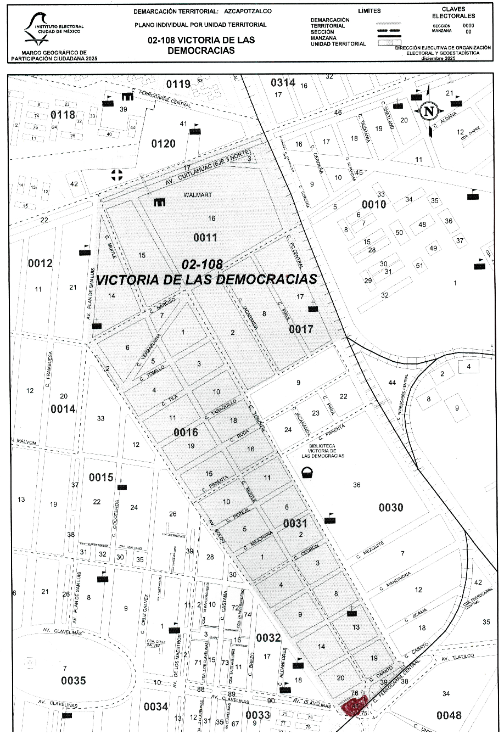
- Por el contrario, el promovente registró el proyecto para la diversa Unidad Territorial 02-052 Nueva Santa María, en la alcaldía Azcapotzalco, la cual coincide con la demarcación en la que habita, según su credencial para votar con fotografía.
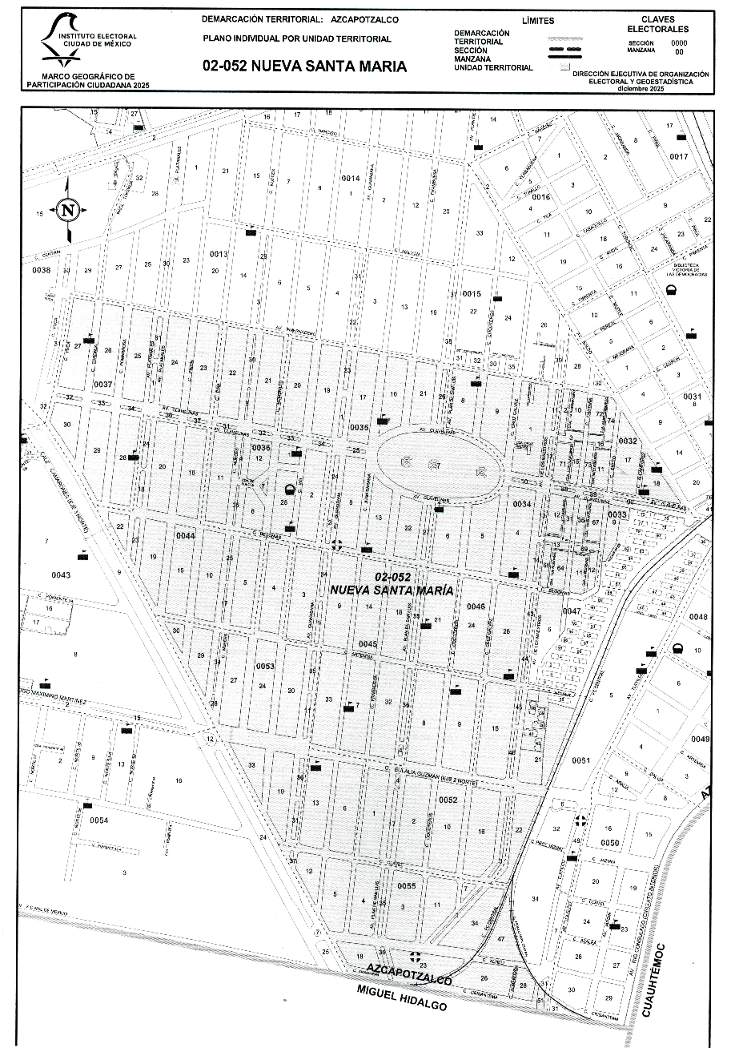
- Así, para mayor claridad, a continuación, se inserta una imagen en la que se muestran ambas Unidades Territoriales:
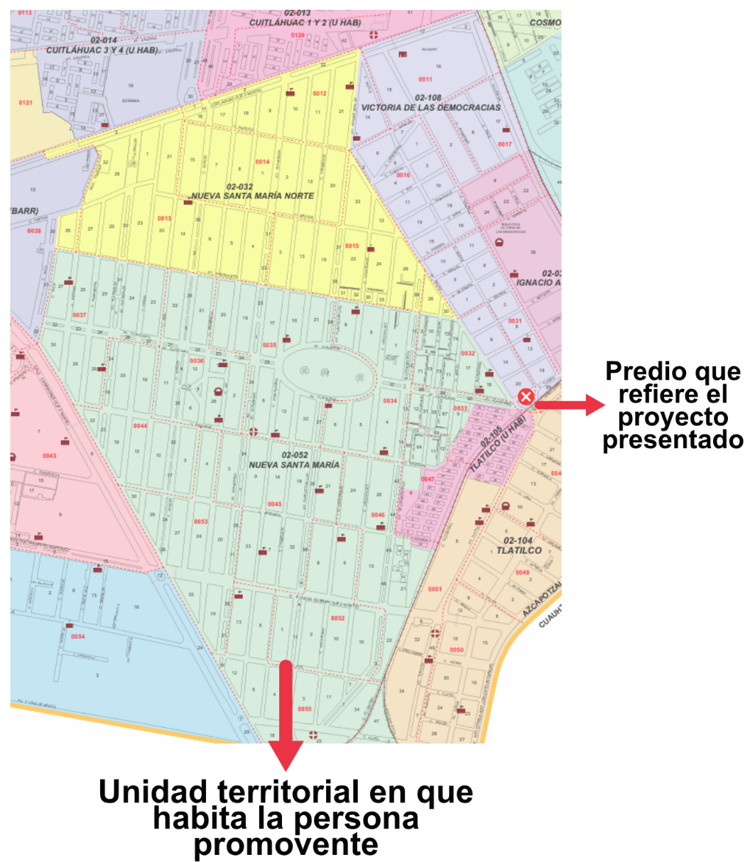
- De modo que, se advierte que el proyecto no cumple con el aspecto jurídico, pues el espacio propuesto (Unidad Territorial 02-108 Victoria de las democracias) para su ejecución no se encuentra dentro de la Unidad Territorial en la que fue registrado (Unidad Territorial 02-052 Nueva Santa María), lo cual contraviene lo dispuesto en el artículo 120 de la Ley de Participación y el criterio sostenido por este Tribunal Electoral.
- Incluso, de la demanda se advierte que el promovente no controvierte la ubicación del inmueble, sino que reconoce que se ubica fuera de la Unidad Territorial en que habita (en la demanda, el actor afirma que “la ubicación del inmueble en el límite de la colonia a escasos 20 metros de distancia…”, “negar el proyecto porque el predio del inmueble está en la periferia…”, “la autoridad no demuestra con datos técnicos por qué la ubicación ‘afuera’ impide que el beneficio se materialice ‘adentro’ de la colonia…” y “aunque el precio está en un ‘límite’ cartográfico, su cercanía a escasos 20 metros…”).
- En ese sentido, este órgano jurisdiccional considera que debe existir una correspondencia entre la Unidad Territorial en que habita la persona proponente y el inmueble o demarcación territorial en que se pretende ejecutar el proyecto de presupuesto participativo, esto es, deben coincidir en la misma Unidad Territorial.
- Al resolver el juicio electoral TECDMX-JEL-2/2026, este Tribunal Electoral estableció que el registro de proyectos de presupuesto participativo podría llevarse a cabo por la persona ciudadana y/o habitante en la respectiva Unidad Territorial en que habita dicha persona proponente.
- Lo anterior, dado que la Ley de Participación, en específico en los artículos 116, 117 y 120, utiliza la figura de las Unidades Territoriales como el elemento principal para habilitar a las personas proponentes a registrar los proyectos de presupuesto participativo en su demarcación correspondiente.
- Así, se consideró que el diseño institucional establecido para ejercicios de consulta ciudadana para proyectos de presupuesto participativo y plasmado en el marco legal aplicable en la Ciudad de México, resaltan la necesidad de la presentación de proyectos en la Unidad Territorial en la que se habite, con el objetivo de optimizar el entorno a propuesta de la persona proponente.
- A su vez, se partió de reconocer la propia naturaleza del procedimiento de participación ciudadana, el cual debía verse como un instrumento mediante el cual se involucran las personas ciudadanas de la Ciudad de México en la toma de decisiones focalizadas territorialmente, dado que el desarrollo del mecanismo implica que las personas habitantes tienen derecho a proponer, elegir y vigilar los proyectos que se ejecutarán en su Unidad Territorial, esto es, existe una congruencia entre las diferentes etapas.
- En suma, para esta autoridad jurisdiccional es requisito indispensable que el lugar en el que se pretende efectuar el proyecto de presupuesto participativo se encuentre dentro de la Unidad Territorial en la que fue presentado.
- Adicionalmente, debe señalarse que el Instituto Electoral tiene la atribución de mantener actualizado el marco geográfico de la Ciudad de México para su utilización en los procedimientos de participación ciudadana, el cual delimita las Unidades Territoriales en las que se distribuyen los recursos y se desarrollan los proyectos.
- De conformidad con lo anterior, mediante acuerdo IECM/ACU-CG-100/2025, el Instituto Electoral aprobó el Marco Geográfico de Participación Ciudadana 2025, así como el Catálogo de Unidades Territoriales 2025, aplicables a la elección de las Comisiones de Participación Comunitaria 2026 y a la Consulta de Presupuesto Participativo 2026 y 2027.
- A partir de ese marco, el Instituto Electoral reconoció que la Ciudad de México se integra por 1,851 Unidades Territoriales, lo que evidencia la necesidad de identificar con precisión la ubicación del proyecto en la demarcación territorial correspondiente.
- Por su parte, debe señalarse que la asignación de los recursos a cada Unidad Territorial, realizada por la Secretaría de Administración y Finanzas conforme a la fórmula prevista en la Ley de Participación, atiende a las particularidades sociales y territoriales de cada una de ellas, con el objetivo de lograr la distribución equitativa y la utilización efectiva de los recursos públicos.
- En consecuencia, este Tribunal Electoral considera que el proyecto “Centro de Atención Canina Caimito” es inviable, porque el inmueble en el que se pretende ejecutar se ubica en una Unidad Territorial distinta a la que habita el promovente.
- Finalmente, se advierte que el Órgano Dictaminador razonó que el proyecto proponía la intervención en un espacio cuyo aprovechamiento o impacto beneficiaría de manera directa a un grupo específico o limitado de personas, lo cual transgredía el principio de equidad en la distribución de los recursos públicos destinados al presupuesto participativo y, por ende, no garantizaba un beneficio generalizado para los habitantes de la Unidad Territorial; aunado a que podía generar descontento entre la ciudadanía al no poder concluir con su total ejecución, argumentos que no son controvertidos por la parte actora.
- En consecuencia, lo procedente es determinar la inviabilidad del proyecto presentado por el promovente.
- Por lo expuesto y fundado, se

III. RESUELVE
PRIMERO. Se revoca la determinación impugnada.
SEGUNDO. En plenitud de jurisdicción, se determina la inviabilidad del proyecto “Centro de Atención Canina Caimito”, en la Unidad Territorial Nueva Santa María, en la alcaldía Azcapotzalco, para el ejercicio del presupuesto participativo 2026, en los términos que se precisan en la sentencia.
NOTIFÍQUESE conforme a derecho corresponda.
PUBLÍQUESE en su sitio de Internet (www.tecdmx.org.mx), una vez que esta determinación haya causado estado.
Hecho lo anterior, en su caso, devuélvanse los documentos atinentes y, en su oportunidad, archívese el expediente como asunto total y definitivamente concluido.
Así lo resolvieron, por unanimidad de votos, las Magistraturas integrantes del Pleno del Tribunal Electoral de la Ciudad de México, ante la Secretaria General, quien autoriza y da fe.
ARMANDO AMBRIZ HERNÁNDEZ
MAGISTRADO PRESIDENTE

JOSÉ JESÚS HERNÁNDEZ RODRÍGUEZ  MAGISTRADO | LAURA PATRICIA JIMÉNEZ CASTILLO  MAGISTRADA
KARINA SALGADO LUNAR  MAGISTRADA | OSIRIS VÁZQUEZ RANGEL  MAGISTRADO
LUCÍA HERNÁNDEZ CHAMORRO
SECRETARIA GENERAL

Colaboró: Isis Viridiana Páez Hernández.
Con folio IECM-DD05-000577/26.
Las fechas se refieren al año 2026, salvo precisión en otro sentido.
En lo subsecuente, Instituto Electoral.
A través del acuerdo IECM/ACU-CG-004/2026.
Mediante acuerdo IECM-ACU-CG-013/2026.
Mediante los acuerdos IECM-ACU-CG-018/2026 e IECM-ACU-CG-023/2026.
Asimismo, se requirió a la autoridad señalada como responsable para que rindiera el informe circunstanciado, de conformidad con lo establecido en los artículos 77 y 78 de la Ley Procesal Electoral de la Ciudad de México. En lo subsecuente, Ley Procesal.
Con fundamento en los artículos 17, 116, párrafo segundo, fracción IV, incisos b), c), numeral 5° y l), así como 122, apartado A, bases VII y IX de la Constitución general; 26, apartado B, 38 y 46, apartado A, inciso g) de la Constitución local; 30, 165, párrafos primero y segundo, fracción V, 171, 178 y 179, fracciones II, III, y VII del Código de Instituciones y Procedimientos Electorales de la Ciudad de México; 3, 7, fracción II, apartado VI, 14, fracción V, 15, 17 y 26 de la Ley de Participación Ciudadana de la Ciudad de México [En adelante, Ley de Participación]; y 31, 37, fracción I, 102 y 103, fracciones I, III y VI de la Ley Procesal Electoral de la Ciudad de México.
Previstos en el artículo 47 de la Ley Procesal.
Jurisprudencia 11/2021, de la Sala Superior, de rubro “medios de impugnación. el escrito de demanda debe presentarse ante la autoridad competente para resolverlo (legislación electoral para el estado de nuevo león)”.
De conformidad con la Base Octava, numeral 9 de la Convocatoria, modificada mediante acuerdo IECM/ACU-CG-023/2026.
De conformidad con lo previsto por los artículos 46 fracción IV y 103 fracción III, de la Ley Procesal.
Acorde al artículo 57 de la Ley Procesal.
Jurisprudencia 4/2000 de rubro: “agravios, su examen en conjunto o separado, no causa lesión”.
Artículos 116 y 117 de la Ley de Participación.
Artículo 120, inciso d) de la Ley de Participación.
Base novena, punto 7, incisos a) y b) de la Convocatoria.
Artículos 14 y 16 de la Constitución general.
Artículo 126 de la Ley de Participación.
Artículo 127 de la Ley de Participación.
Artículo 127 de la Ley de Participación.
De conformidad con el artículo 52 de la Ley Procesal, así como en el criterio orientador contenido en la jurisprudencia XX.2o. J/24 y la tesis I.3o.C.450 C (10a.), de los Tribunales Colegiados de Circuito, de rubros “hecho notorio. lo constituyen los datos que aparecen en las páginas electrónicas oficiales que los órganos de gobierno utilizan para poner a disposición del público, entre otros servicios, la descripción de sus plazas, el directorio de sus empleados o el estado que guardan sus expedientes y, por ello, es válido que se invoquen de oficio para resolver un asunto en particular” y “hecho notorio. lo configura la información difundida en el portal de datos abiertos de la ciudad de méxico, como página electrónica oficial de gobierno”, respectivamente.
Consultable en el portal de internet https://aplicaciones2.iecm.mx/c252f8ef-bd9b-4c2f-b804-2dd3209ffd51 y https://aplicaciones2.iecm.mx/276d4199-9bed-4b97-a202-63c66042cb7b
En el artículo 126, párrafos tercero y cuarto.
Artículo 126 de la Ley de Participación.

